Kleine Naturnotizen aus dem Raum Augsburg
im Jahr 2007 / Nachtrag 2011

Die Natur hat uns/mich auch heuer wieder, wie ich finde, reich beschenkt.

- Am Liliom in Augsburg hatte ich heuer meinen ersten Kontakt mit Mauerbienen, nämlich mit Osmia rufa und Osmia cornuta.
Abbildung 1 Osmia rufa 5-002-1
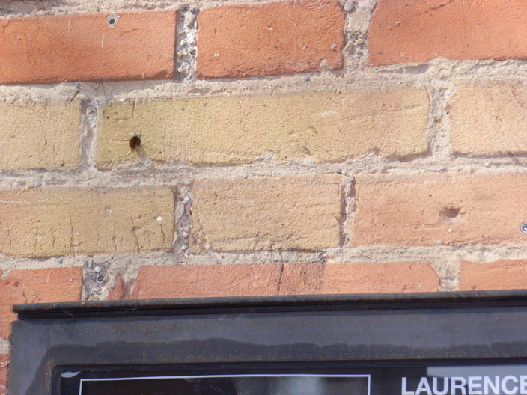

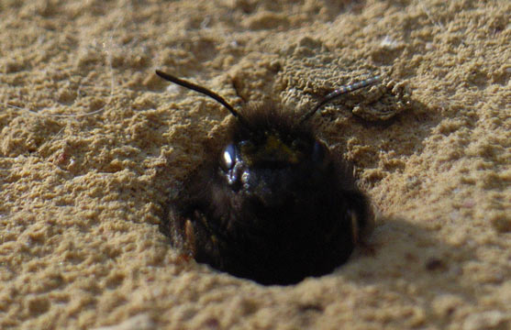
Abbildung 2 Osmia cornuta Kopf 5-042-1

Abbildung 3 Osmia cornuta Hinterleib 5-027-1
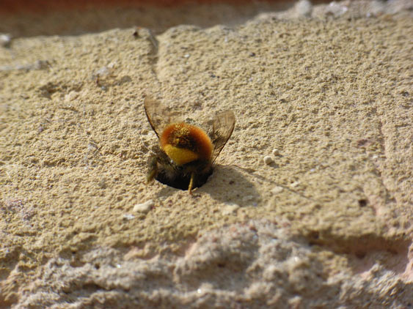

- Herrn Dr. E. Pfeuffer ist es heuer gelungen, die Befruchtung des Daphne cneorum durch den Zitronenfalter auf dem Foto festzuhalten und damit zu beweisen, dass dies nicht nur, wie immer wieder behauptet wurde, nur durch Nachtfalter geschieht.
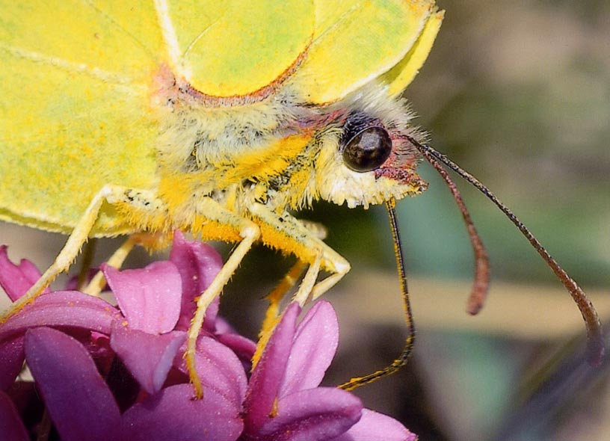
Abbildung 4 Daphne cneorum Zitronenfalter 1 Bild: E. Pfeuffer

- Es ist mir heuer zum zweiten Mal während meiner Naturschutzarbeit gelungen die Früchte von Daphne cneorum zu fotografieren, abzuernten und auszusäen. Dabei war auffallend, das es überall wo es den Zwergstrauch gibt, auch Früchte mit einer gleichzeitigen Nachblüte festgestellt werden konnte.

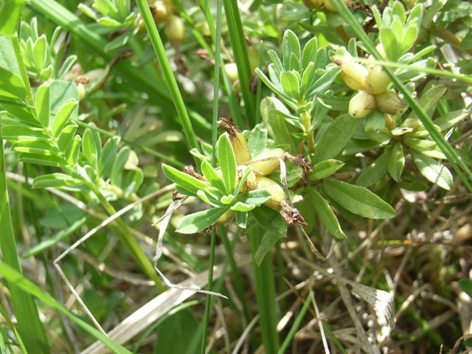
Abbildung 5 Daphne cneorum Frucht R 12 007_1
- Von meinem Wohnzimmer aus, konnten wir voriges Jahr einen Specht beobachten, wie er eine neu renovierte Hauswand absuchte und an einer Stelle ein Loch zimmerte. Heute haben nun mindestens drei junge Staren das von ihren Eltern bezogene Quartier gut genährt verlassen. Seit 2010 wurden durch bauliche Vorkehrungen diese Brutmöglichkeiten wieder vernichtet!

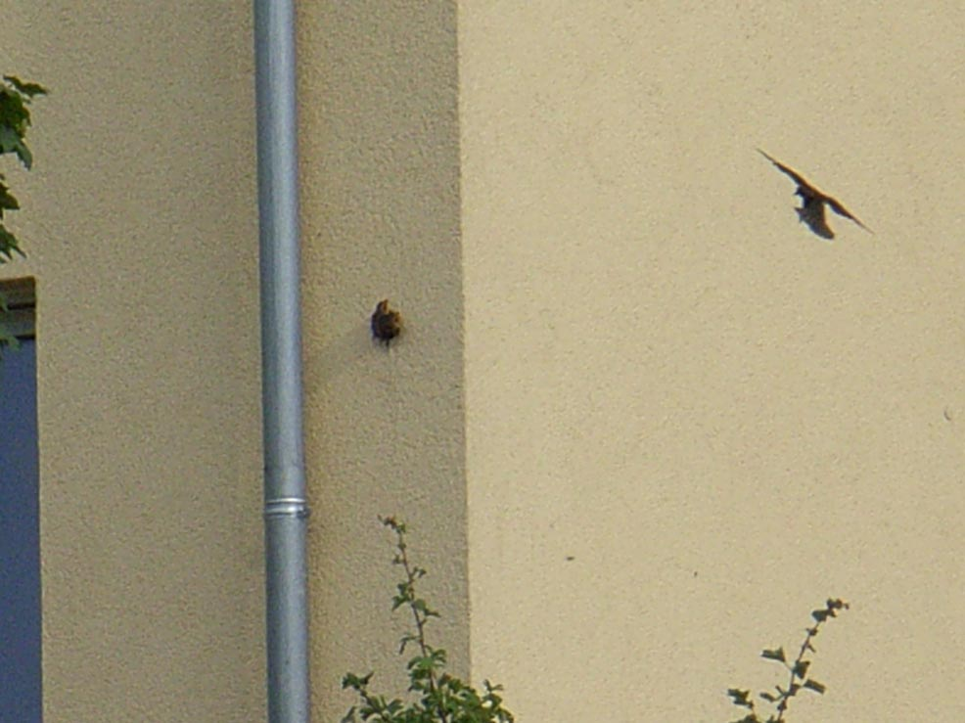
Abbildung 6 Starenbrut in Hauswand R-13-044_1
Und es gibt bestimmt noch weitere nette Dinge in der Natur.
Ich will damit sagen, dass es sich trotz aller menschlichen Widrigkeiten immer wieder lohnt, aufmerksam durch die Natur zu gehen und mit ihr in Kontakt zu treten.
Wenn Sie Interesse haben, rufen Sie mich bitte an.

Nachtrag 2011: Bei Daphne cneorum haben wir am Rollweiher seit 2010 aufgrund der Aussaat mindestens 3 Jungpflanzen an neuen Standorten!

Es grüßt sie
Bernhard Uffinger

